

ประกาศสำนักงานตำรวจแห่งชาติ
เรื่อง ประกาศผู้ชนะการเสนอราคา ซื้อวัสดุเชื้อเพลิงและหล่อลื่นสถานีตำรวจภูธรเมืองยะลา ประจำเดือน
ตุลาคม 2567 โดยวิธีเฉพาะเจาะจง
.............................................................................................
ตามที่ สำนักงานตำรวจแห่งชาติ ได้มีโครงการ ซื้อวัสดุเชื้อเพลิงและหล่อลื่นสถานีตำรวจภูธรเมืองยะลา ประจำเดือน ตุลาคม 2567 โดยวิธีเฉพาะเจาะจง นั้น

น้ำมันเชื้อเพลิง จำนวน 1 งาน ผู้ได้รับคัดเลือก ได้แก่ บริษัท ยะลา ออยล์ จำกัด โดยเสนอราคา เป็นเงินทั้งสิ้น 460,000.34 บาท (สี่แสนหกหมื่นหกบาทสามสิบสี่สตางค์) รวมภาษีมูลค่าเพิ่มและภาษีอื่น ค่าขนส่ง ค่าจดทะเบียน และค่าใช้จ่ายอื่นๆ ทั้งปวง

ประกาศ ณ วันที่ 1 ตุลาคม พ.ศ. 2567
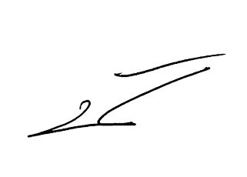

พันตํารวจเอก
( ปิยภัทร ทองพันเลิศกุล )
ผู้กำกับการสถานีตำรวจภูธรเมืองยะลา

